REQUERIMENTO nº 210/2021

Súmula: - Requer informações do Executivo junto a Secretaria de Educação, Sra. Eliana Maria da Cruz Silva, Sobre a possibilidade de descentralizar o ensino das escolas de nossa municipalidade, sendo para jovens ou adultos (EJA).

REQUEIRO à Mesa, após ouvido o Douto Plenário na forma regimental vigente, seja oficiado ao Excelentíssimo Igor Soares, Prefeito Municipal, para que interceda junto a Secretaria de Educação, e solicite informações sobre a possibilidade de descentralizar o ensino das escolas de nossa municipalidade, sendo para jovens ou adultos (EJA).

Justificativa

Senhor Presidente:-
Senhores Vereadores:-
Senhoras Vereadoras:

A descentralização da educação, sendo para jovens ou adultos (EJA), tem se provado eficiente no mundo inteiro. Atualmente em nossa cidade, apenas as escolas Estaduais oferecem essa modalidade de ensino.
Apenas os bairros que contemplam escolas que possuem essa modalidade podem se beneficiar com esse tipo de ensino. Os munícipes residentes em outros bairros, que almejam continuar seus estudos ficam impossibilitados, muitas vezes pela distância, tempo de deslocamento e horários de entrada, saída e retorno, já que em sua grande maioria, esses alunos são adultos que devido as adversidades da vida ficaram impossibilitados de darem continuidade aos seus estudos quando mais jovens, tendo que focar em outros aspectos da vida para sobreviverem.

Sendo assim, levando em consideração os benefícios e a eficiência deste método, solicitamos aos órgãos competentes que façam uma análise detalhada para que possamos retornar o método para as escolas municipais. Sem mais para o momento, solicitamos a aprovação da propositura aos meus nobres pares.

Sala das Sessões Bemvindo Moreira Nery, 25 janeiro de 2021.

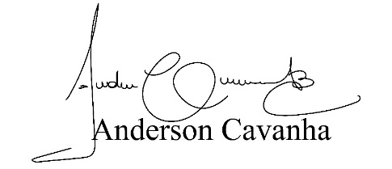

(Bruxão Cavanha – PL)
Vereador

